Wandeltocht links
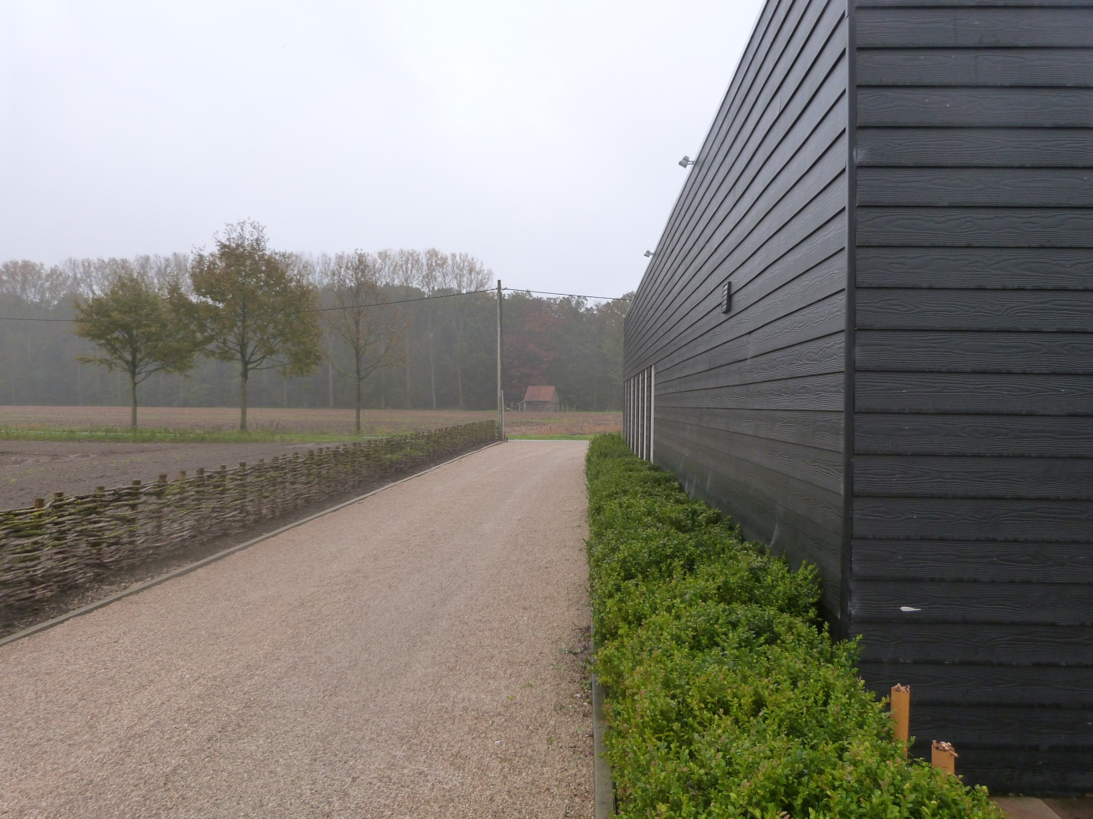
Je verlaat de site Lozer Lodge vanaf de parking naar de spiegelstraat en slaat rechtsaf.
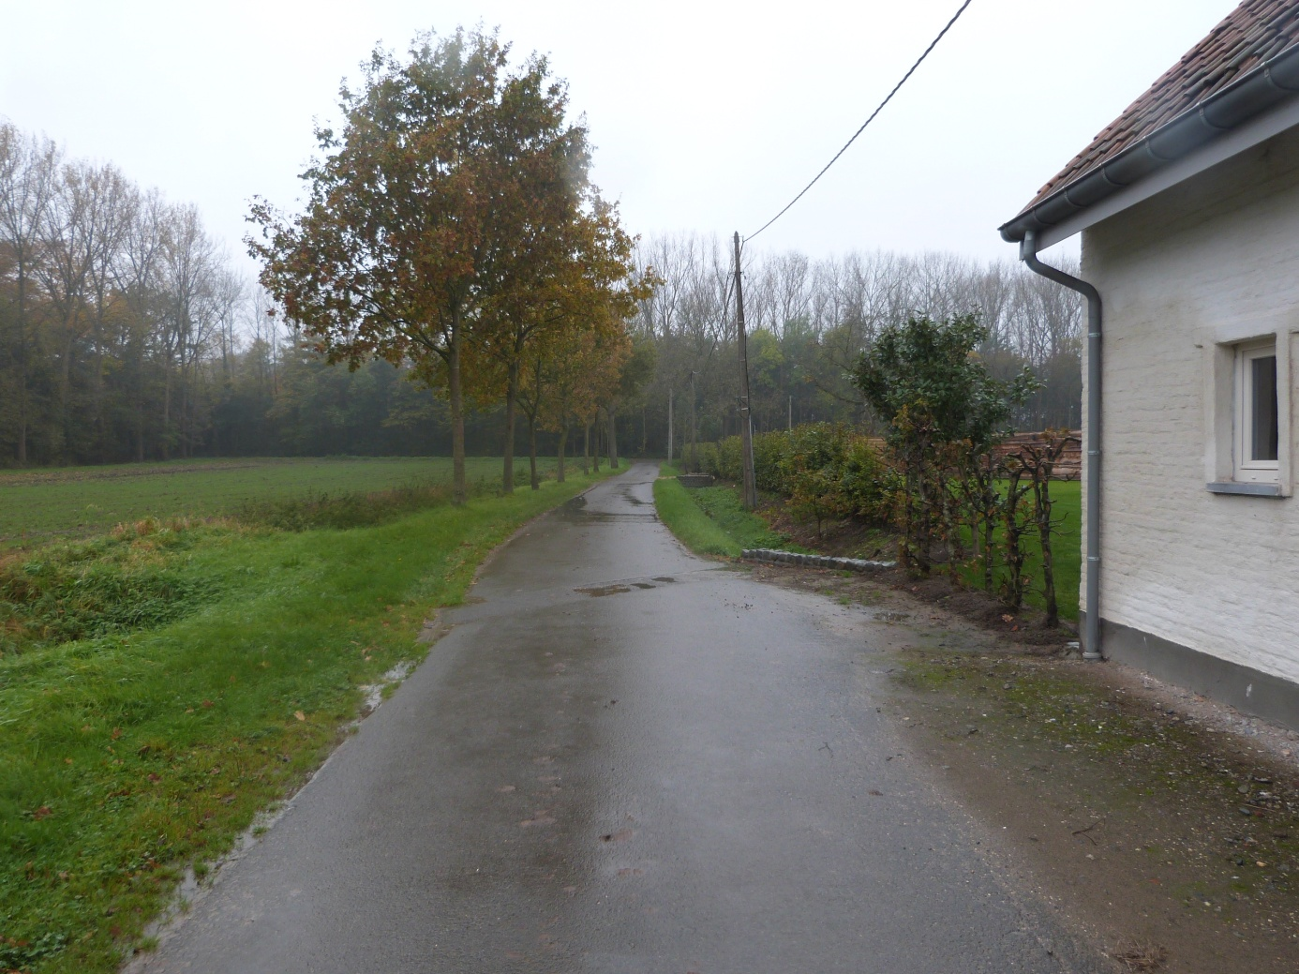
Op het einde van de straat sla je links af.
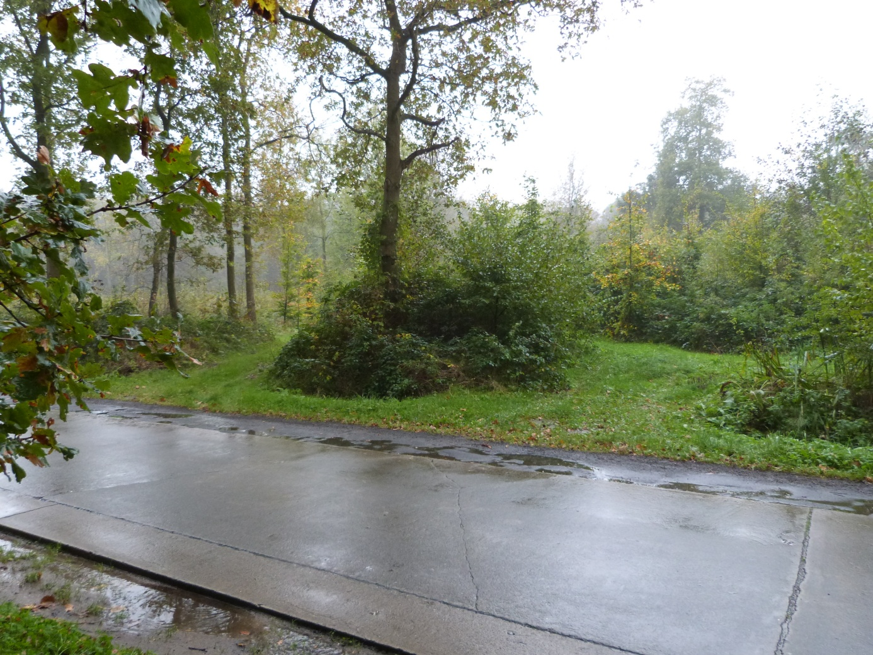
Van beide wandelpaden rechts kies je het meest rechtse pad en volg je ook het meest rechtse pad.
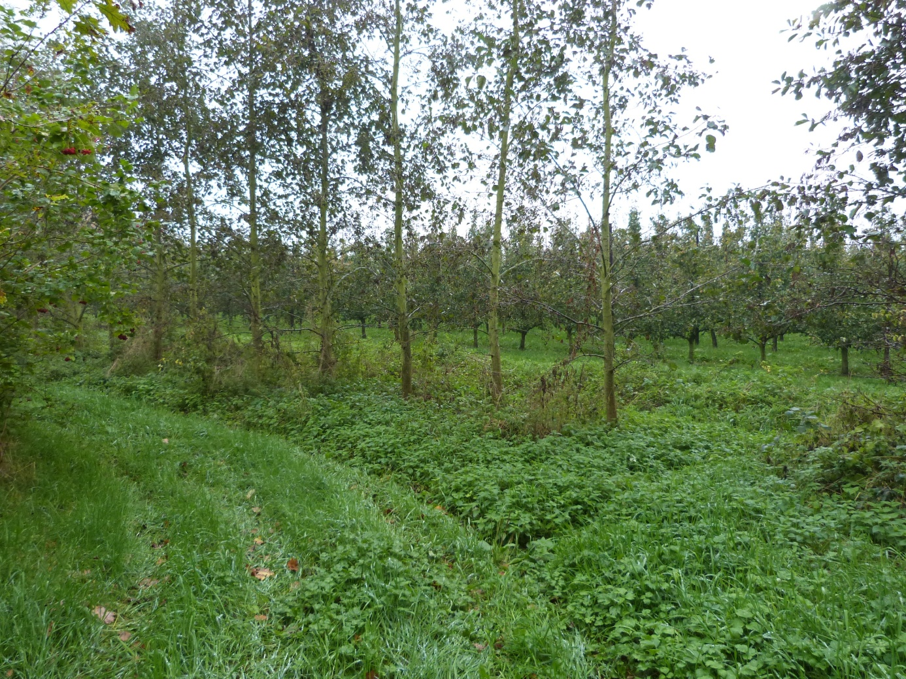
Op het einde ga je rechtdoor tot aan de perenbomen die je rechts laat liggen.
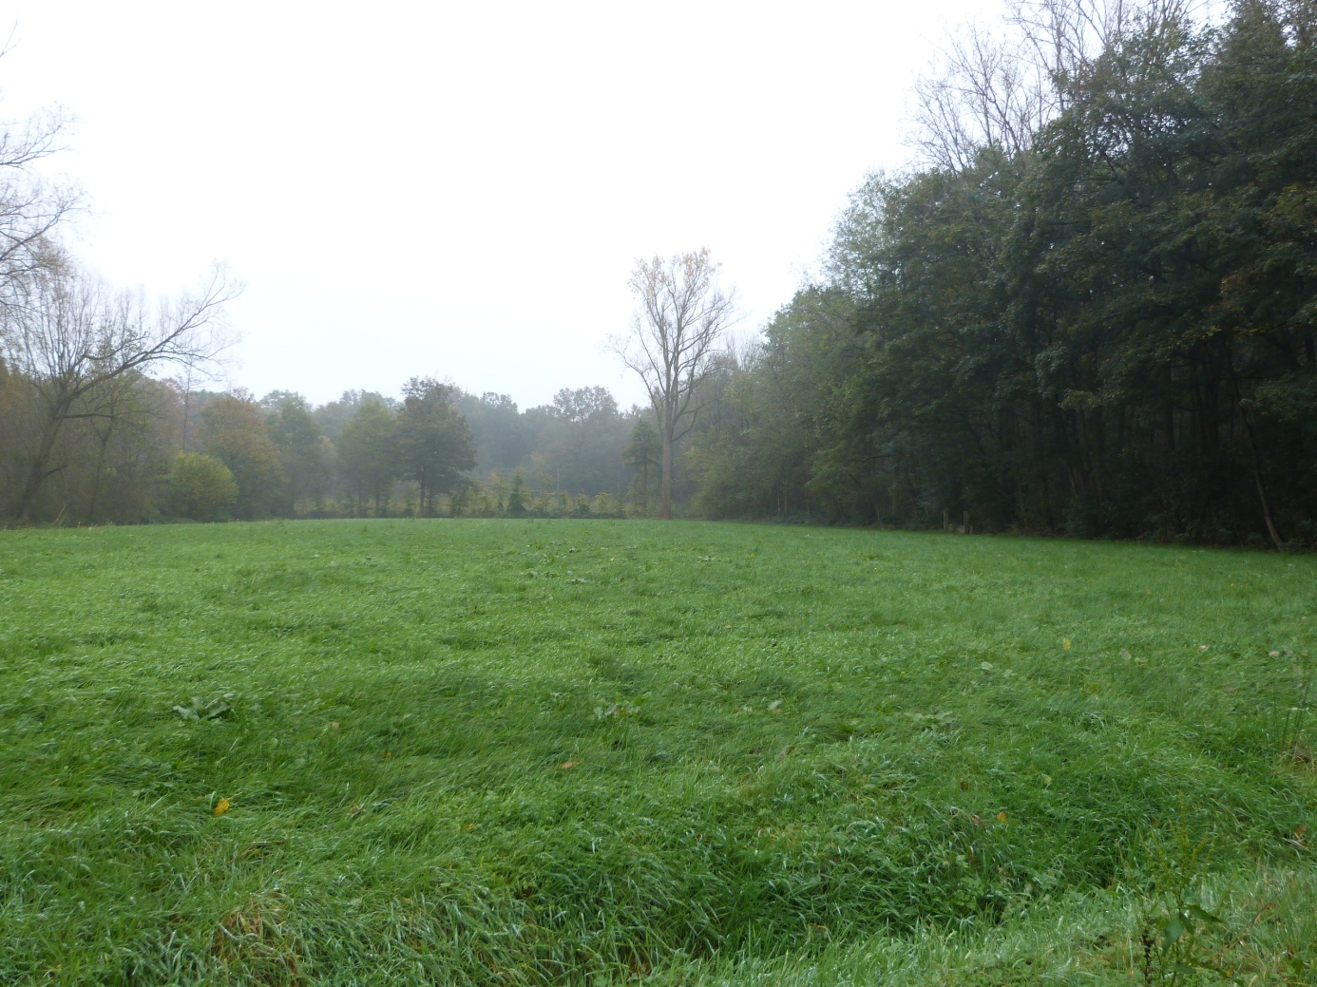
Zoek twee houten palen en een tussenschot op de weide. Ga langs de bosrand naar dit opstakel.
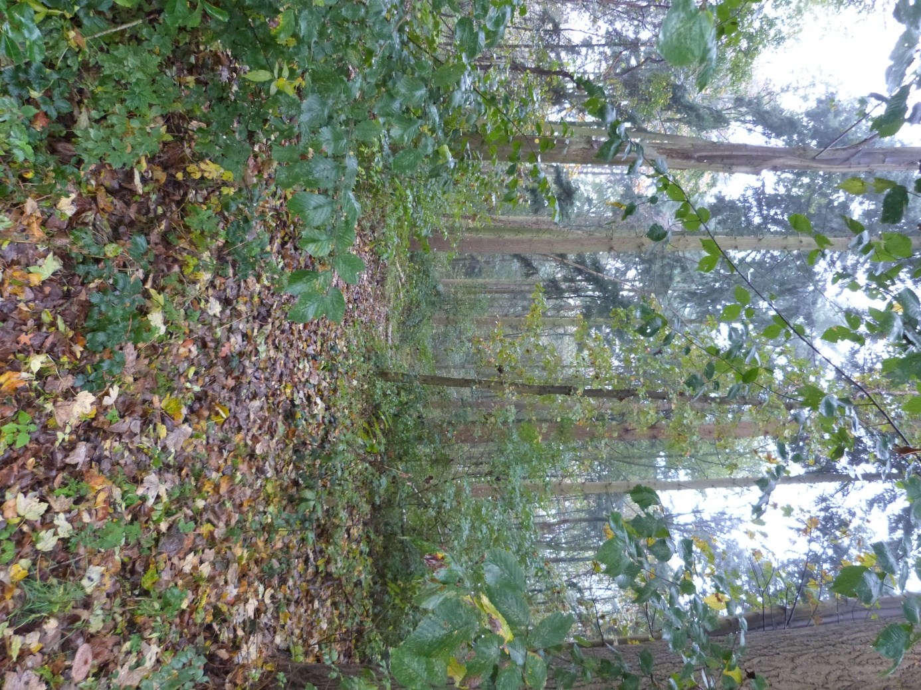
Kies het bospad net voorbij het obstakel.
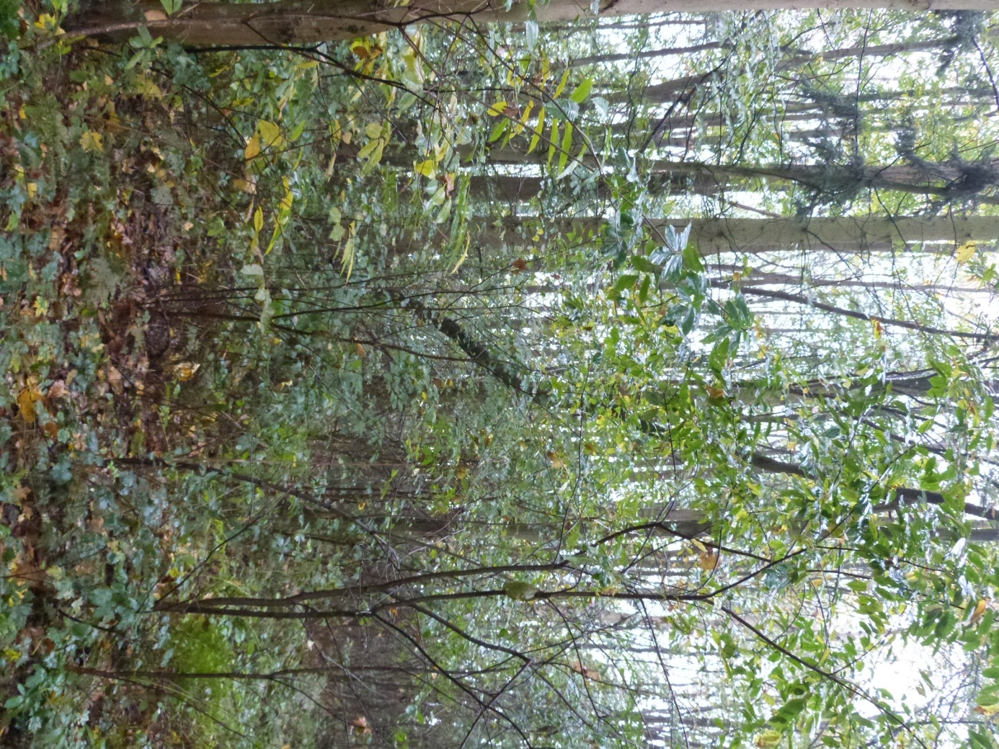
Waar het bospad smaller wordt zoek je de kromme boom. Stap door de begroeiing er recht naar toe en stap in dezelfde richting er voorbij.
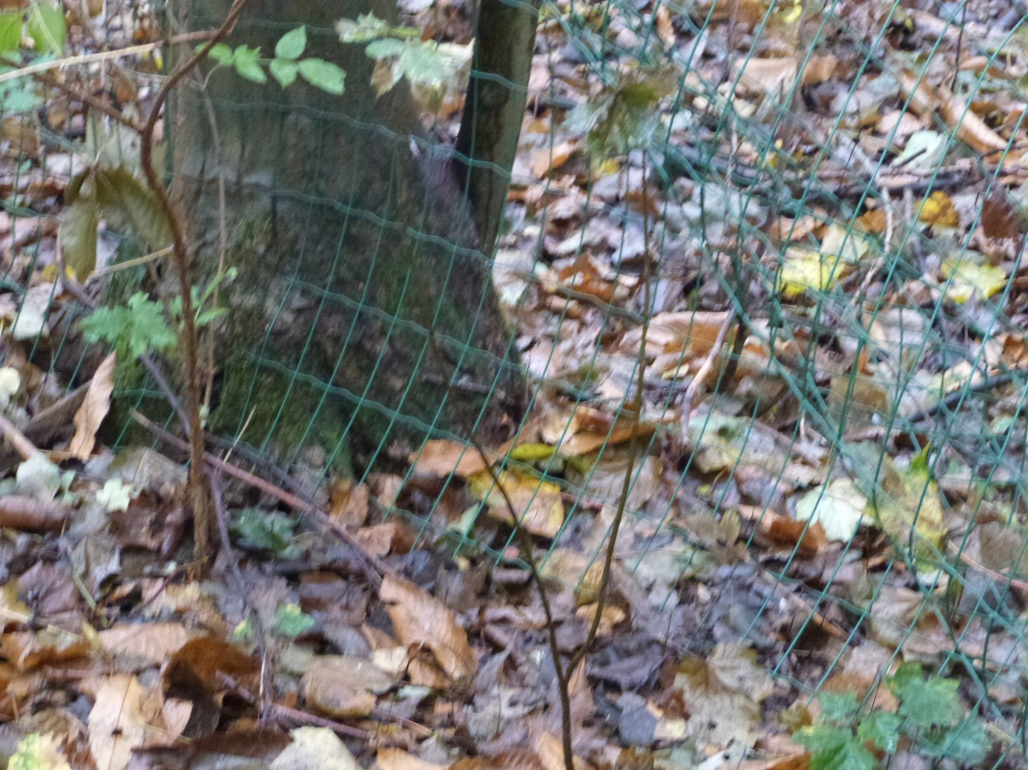
Laat de draadafsluiting rechts liggen en blijf doorstappen tot op de bosrand.
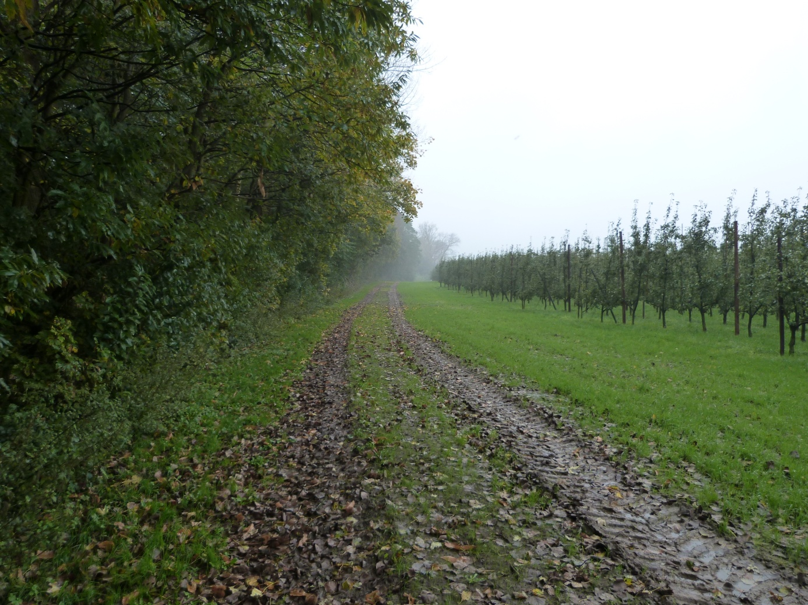
Kies de richting van de foto en blijf de bosrand volgen.
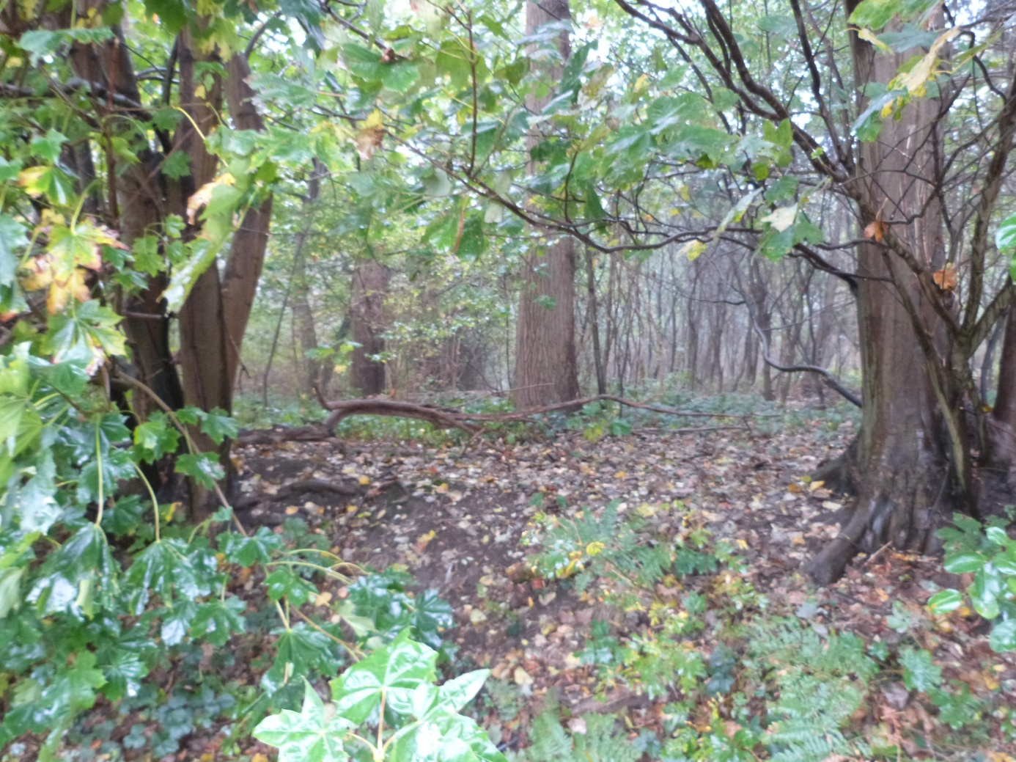
Zoek deze ingang om terug in het bos te stappen.
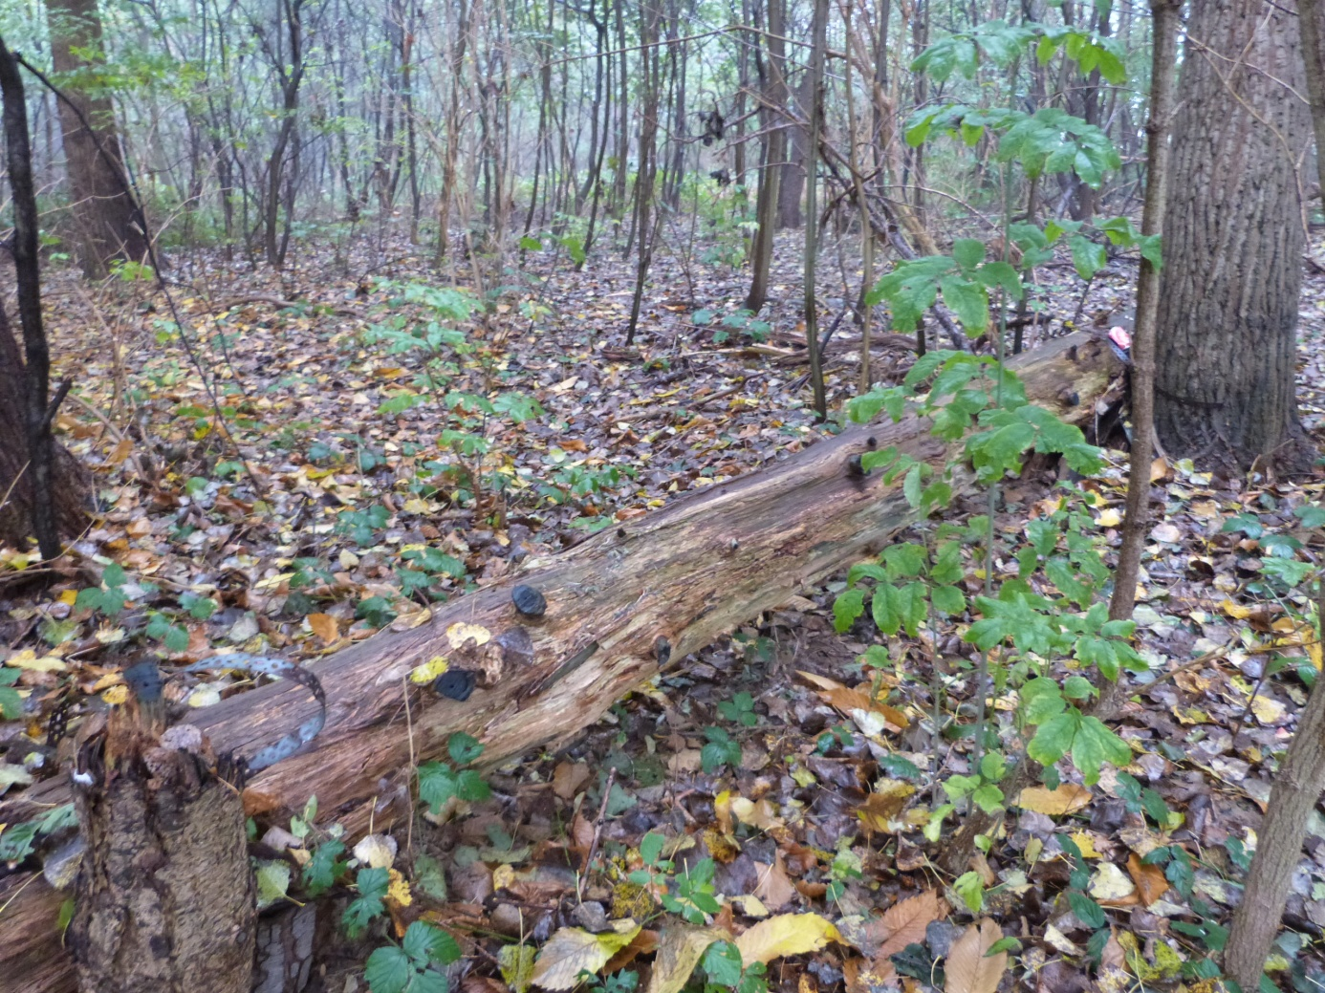
Na max. 20 stappen moet je deze boomstam tegenkomen die een bospad afsluit. Volg het achterliggend bospad.
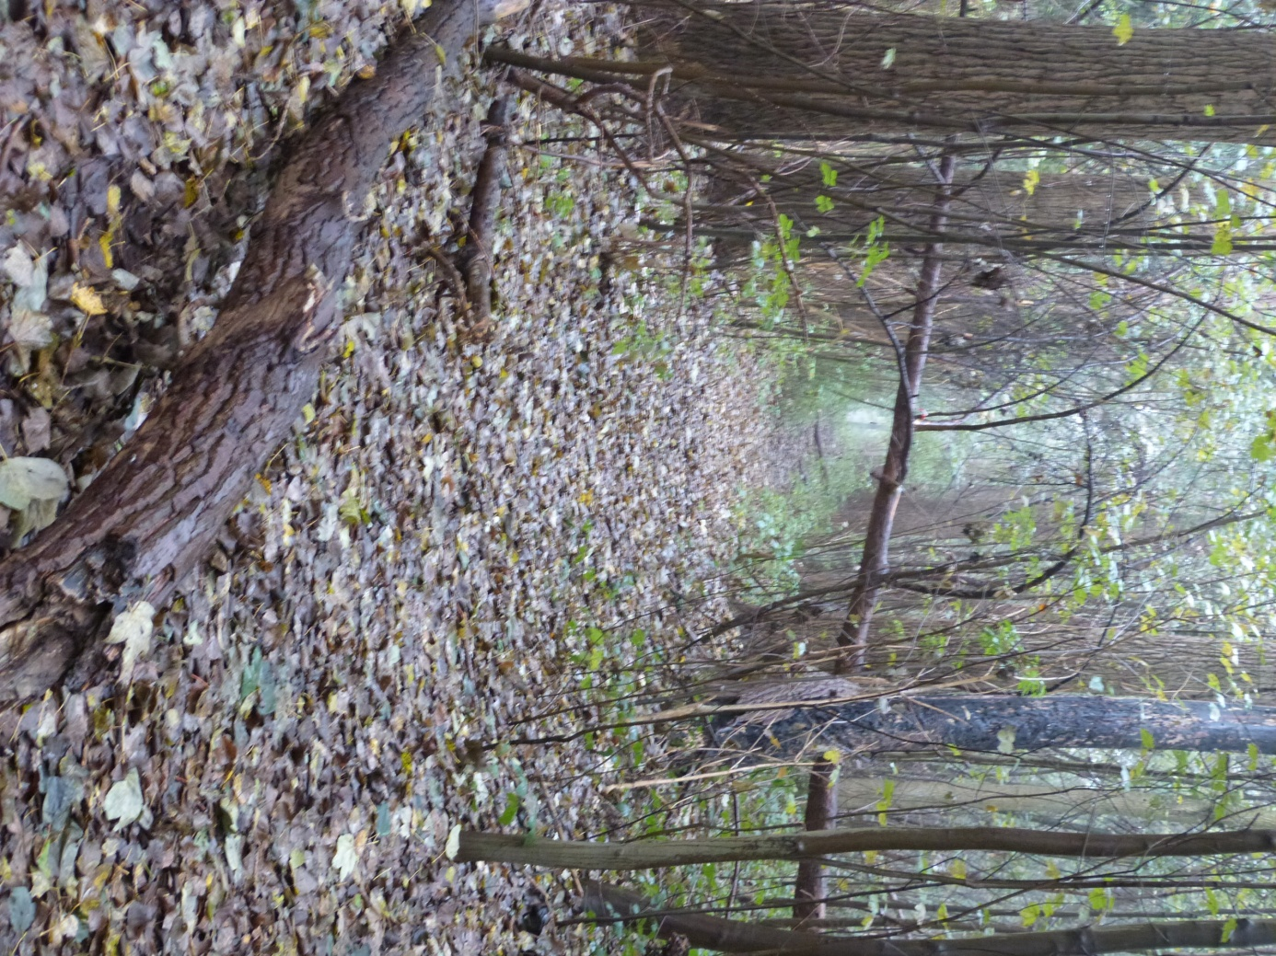
Op je pad moet je zeker dit trio van dwarsende boomstammen tegenkomen. Aan het daarop volgend kruispunt neem je het rechtse bospad.
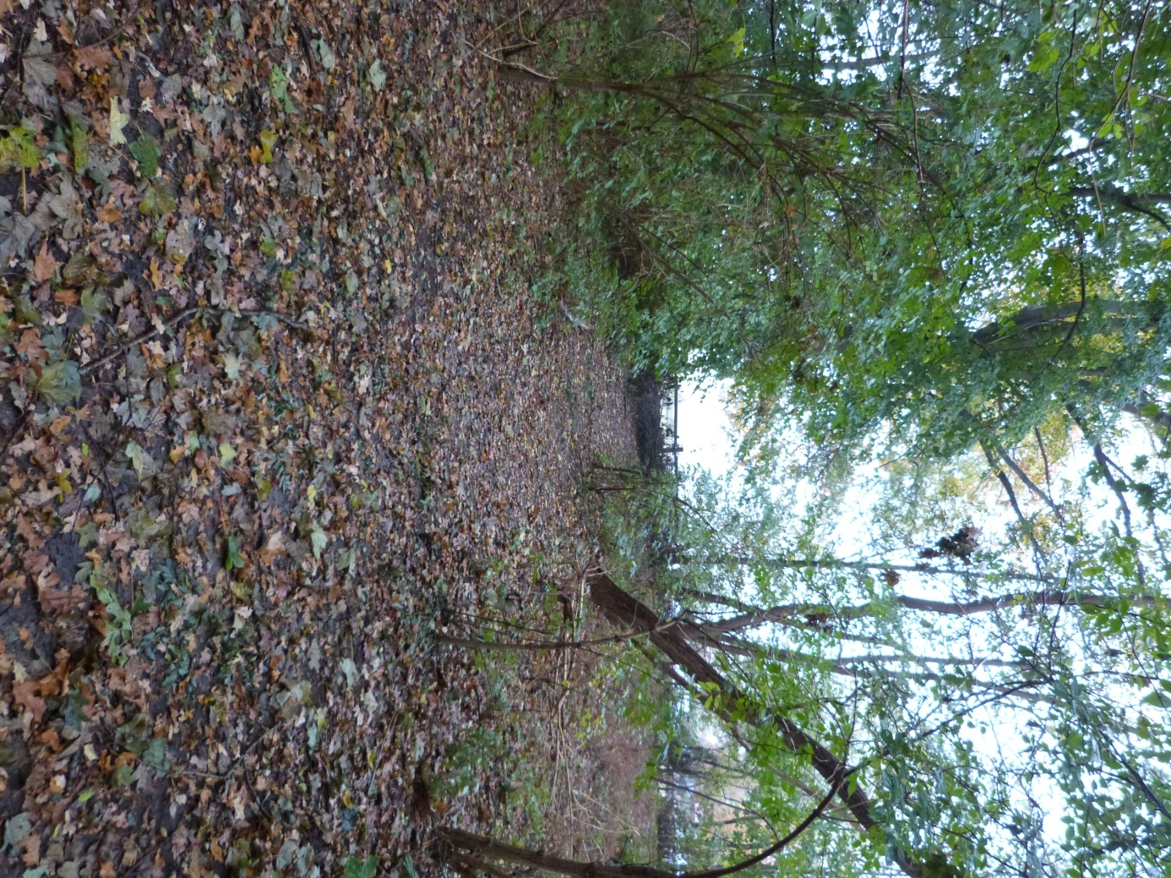
Je volgt dit bospad tot bijna het einde. Als je goed de houten afsluiting ziet verlaat je dit bospad en stap je schuin rechts het bos in.
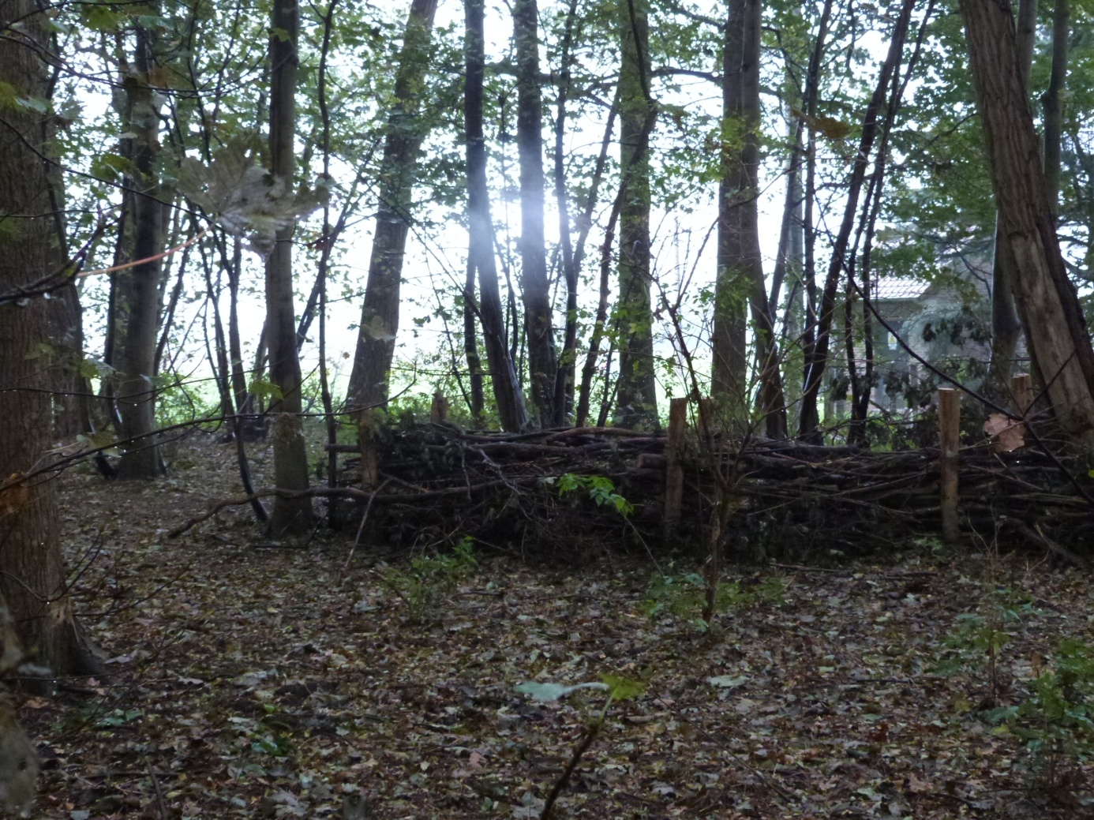
Je stapt naar het linkse einde van deze houten afsluiting tot op een nieuw bospad die je naar links opstapt.
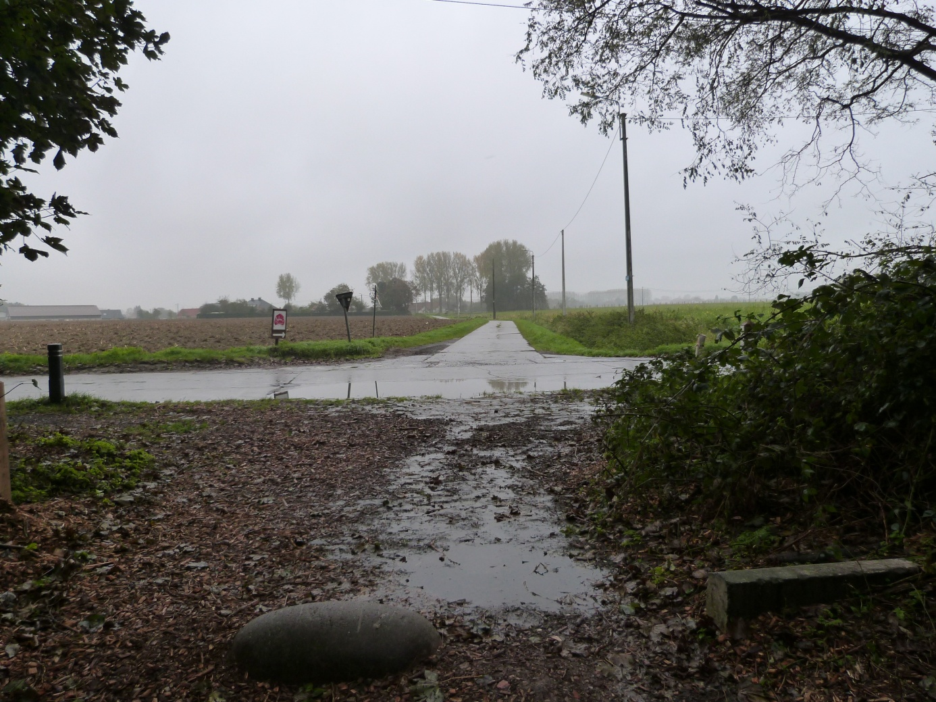
Op het einde van dat bospad zie je rechts het kruispunt op de foto. Pas hier op bij het oversteken en vervolg je weg naar sylvia.
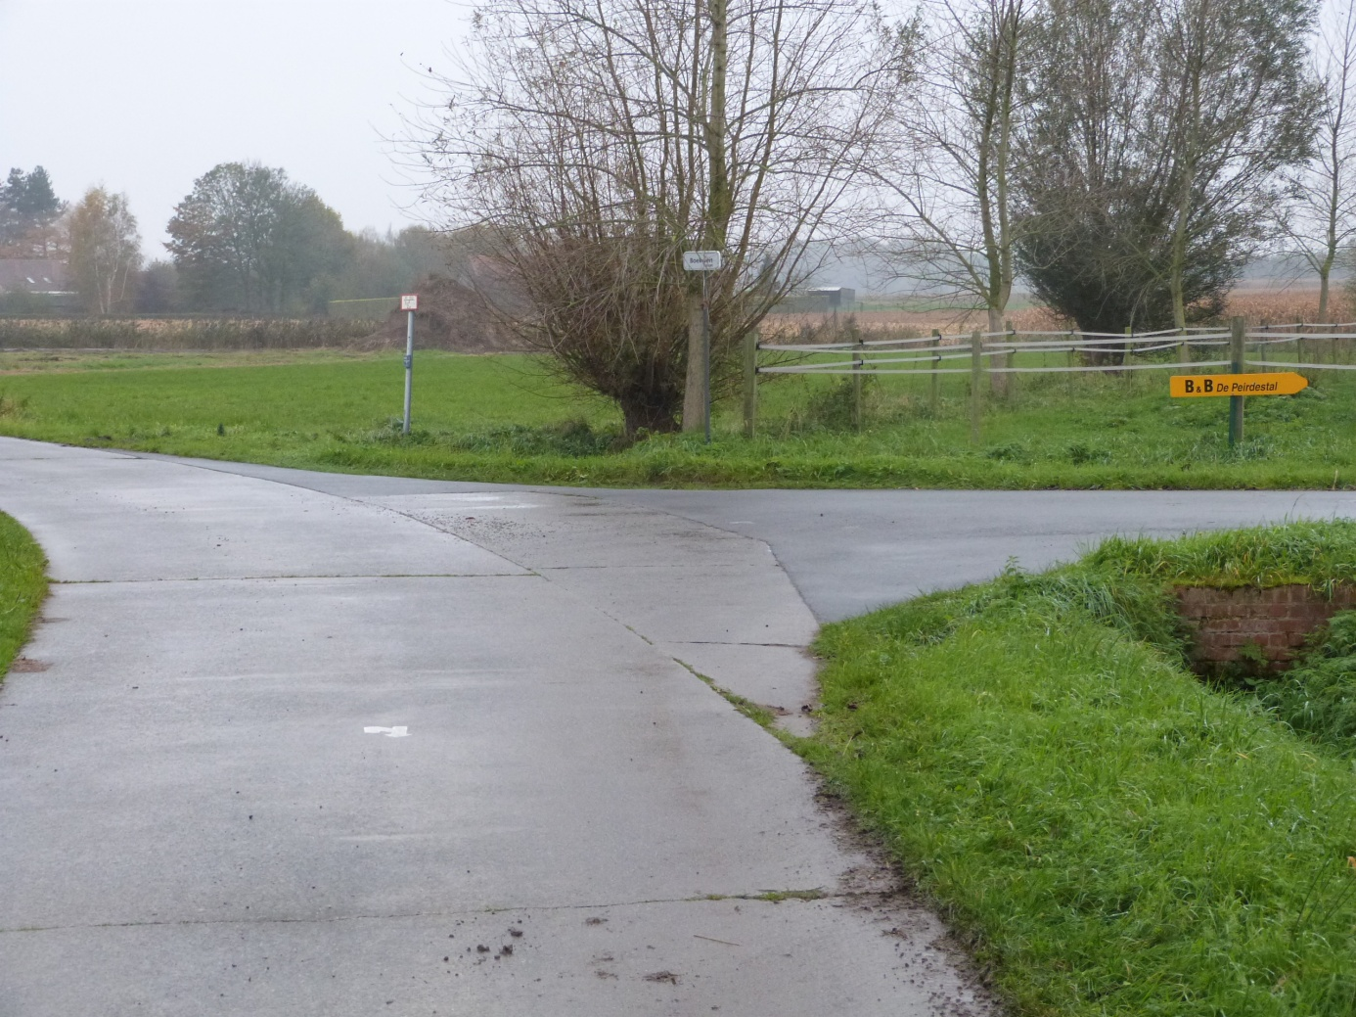
Net voorbij Sylvia, ga je verder naar de Peirdestal.
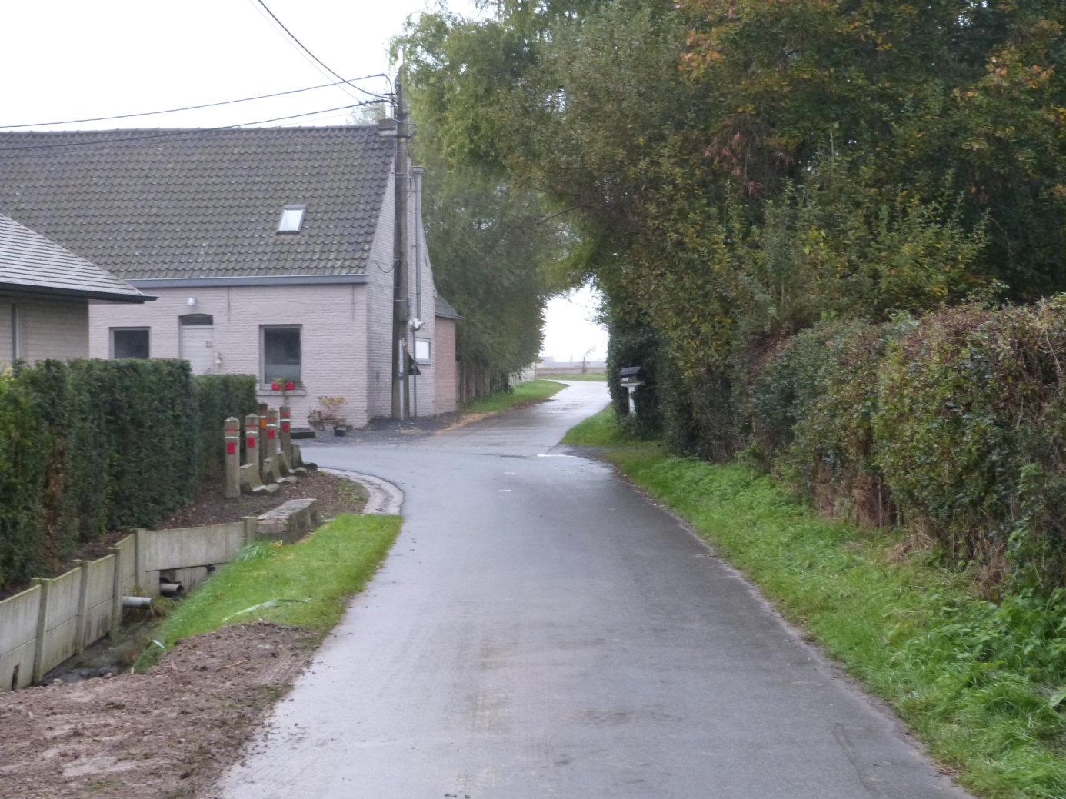
Voorbij de Peirdestal ga je op het volgende kruispunt rechtdoor.
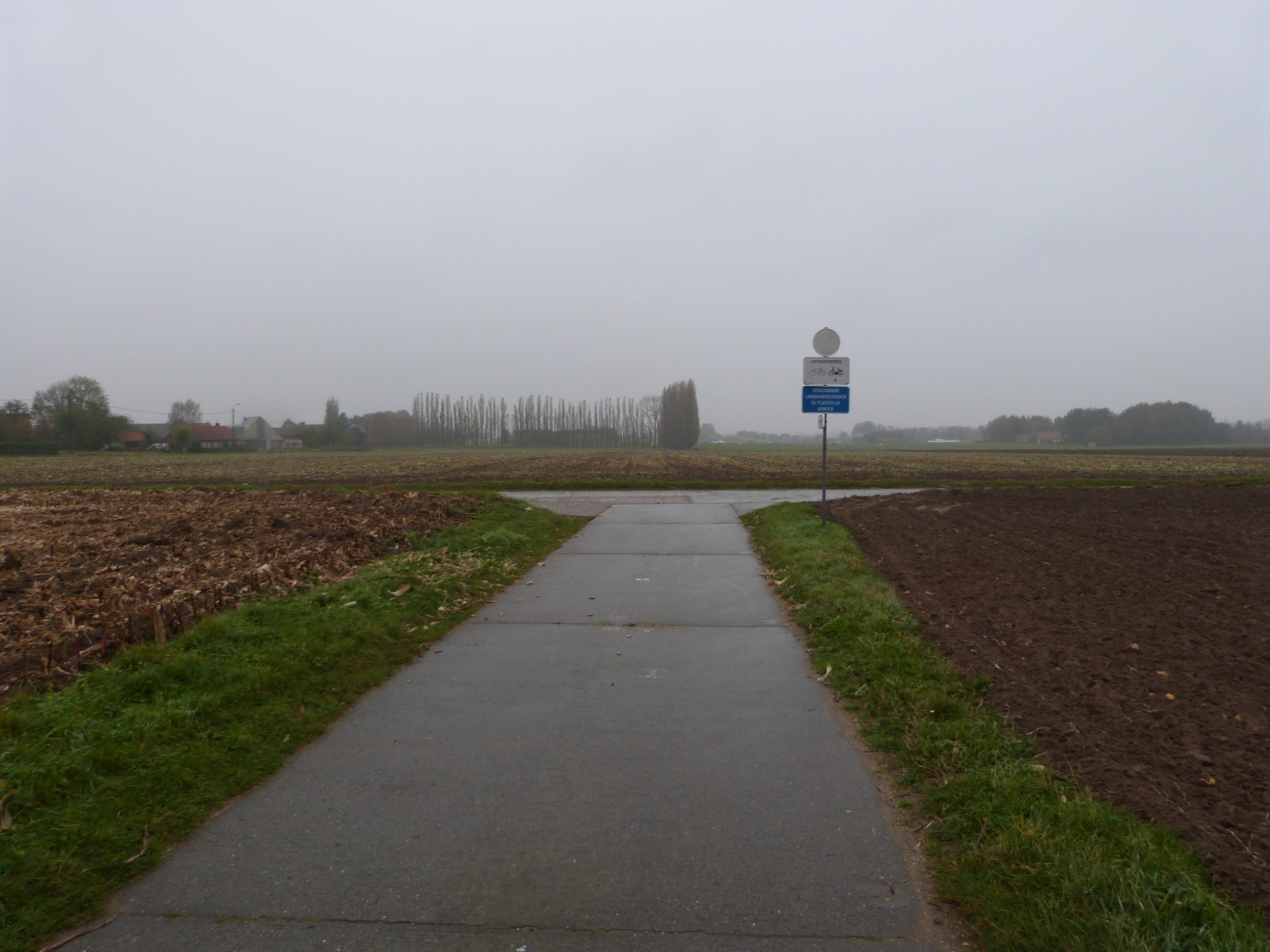
Aan dit kruispunt ga je naar rechts en bij het daarop volgende naar links.
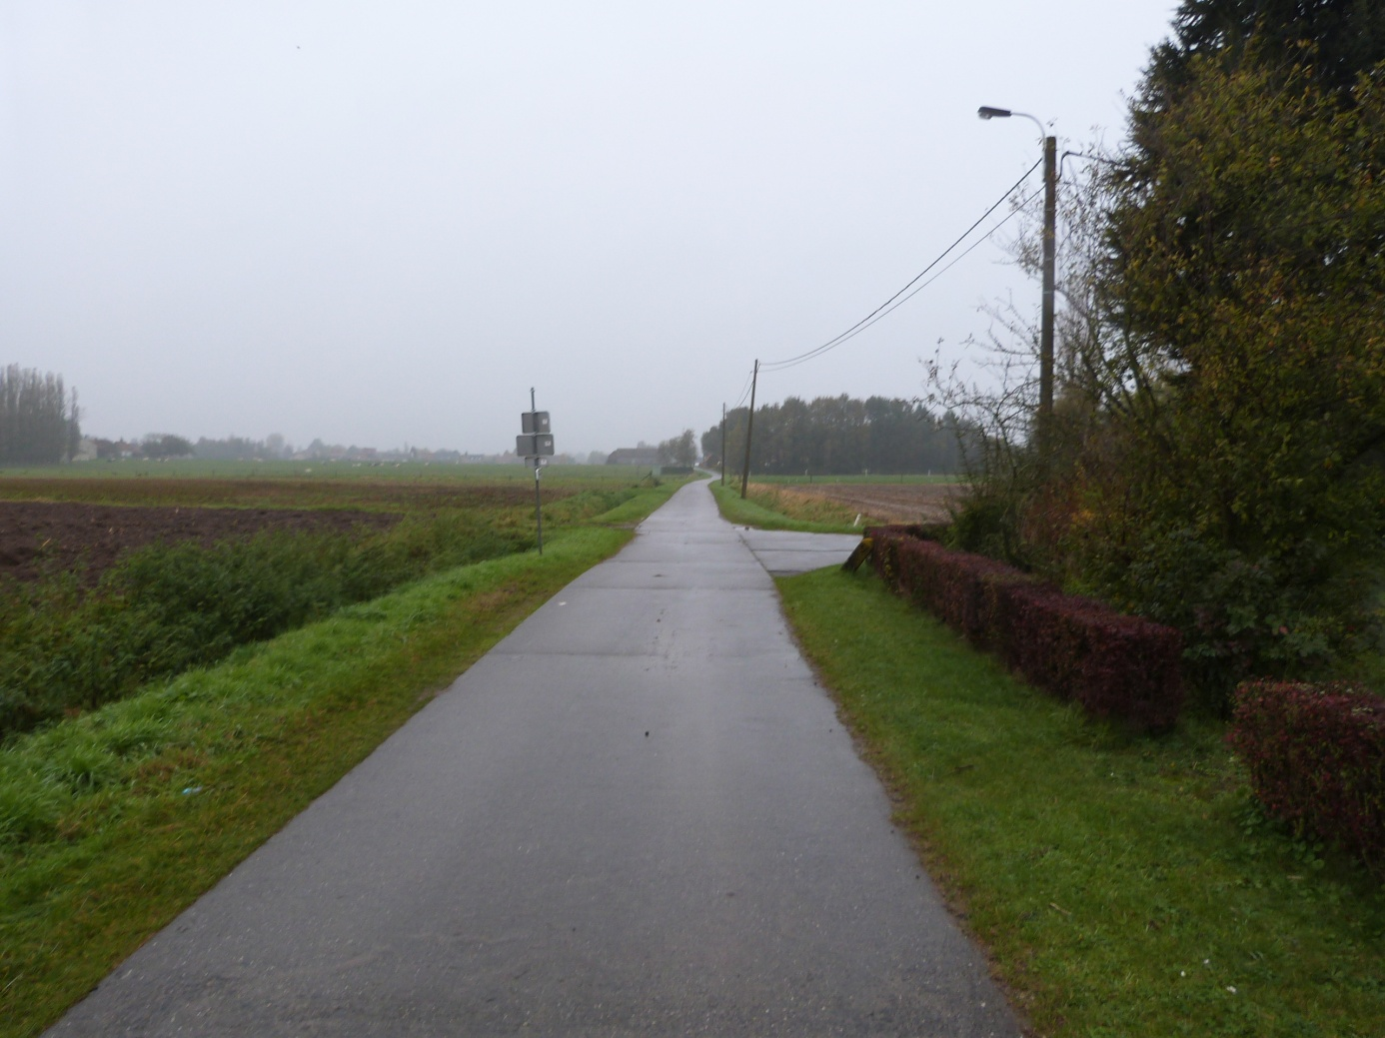
Hier neem je rechts en zie je daarna links een vijver.
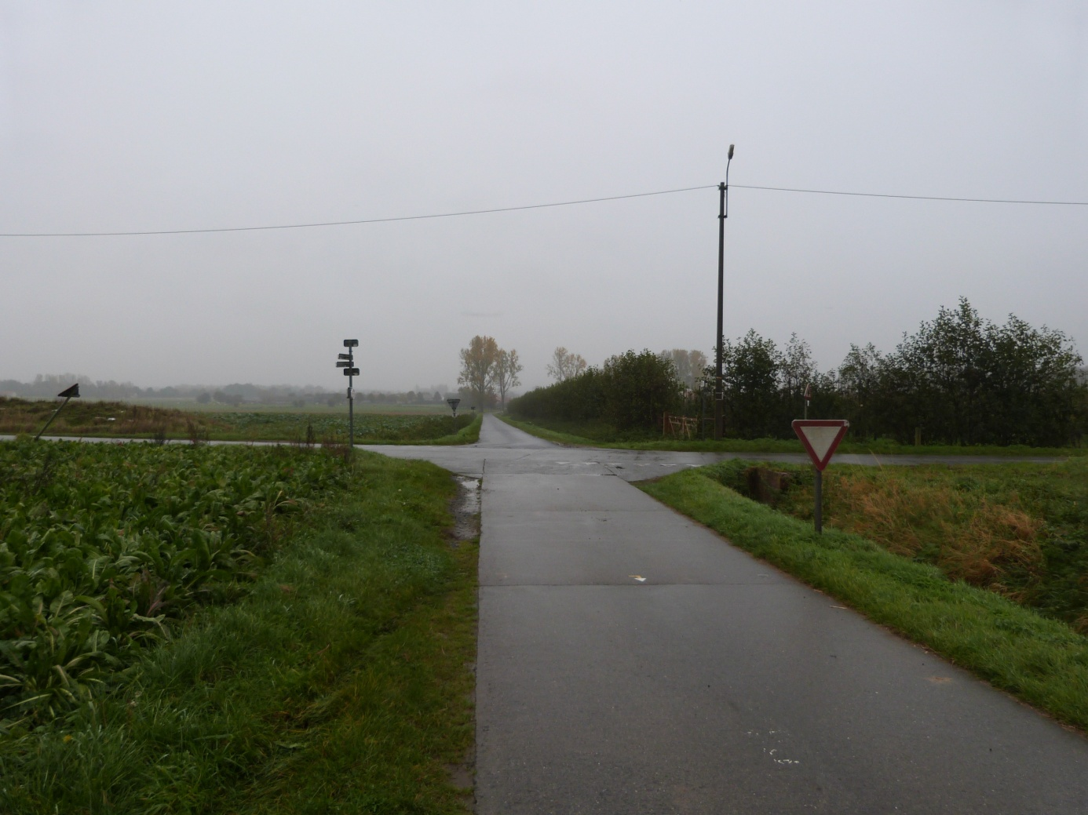
PAS OP bij het oversteken van dit kruispunt. Het is een gevaarlijke weg. Aan het volgend rond punt ga je naar rechts.
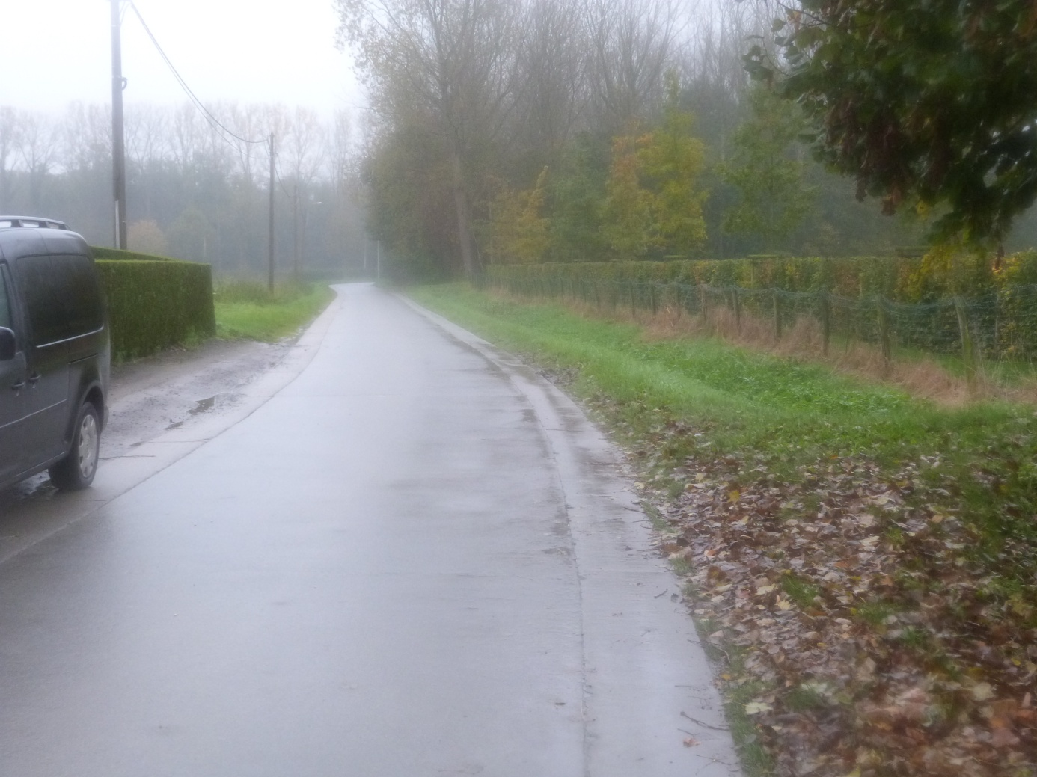
Je hebt de bestemmingsstraat bereikt, het doel ligt iets verderop links van je.

